**СЕКРЕТЫ УСПЕШНОГО РОДИТЕЛЬСТВА**

**Основные принципы позитивного родительства**



***Позитивное родительство*** – это такие отношения с ребенком, которые не только позволяют ему вырасти полноценным и здоровым человеком, но и наполняют жизнь детей и родителей положительными эмоциями и приятными воспоминаниями. Это стиль, при котором воспитание строится на основе любви и понимания, а не на следовании нормам и страхе наказания.

***Позитивное родительство*** – это совсем не та счастливая идеальная семья из рекламы готовых завтраков. Это скорее семья, где признаётся право на ошибку, где любовь важнее общественного давления, где каждый может быть собой.

С чего начинается **позитивное родительство**?

Легко и изящно можно представлять себя позитивной мамой, пока ребенок не закатил истерику в магазине или не раскрасил все стены в гостиной. В моменты, когда всё идет не по плану, кажется, что ты не просто не позитивная, ты худшая на свете мама самого капризного в мире ребенка. Здесь то всё и начинается. И в моменты полные разочарований, и в моменты успеха приучайте себя видеть чуть шире конкретной ситуации: сейчас я устала, дома полный бардак, а ребенок неуправляем, но мы справимся с этим, потому что мы семья, потому что плохие дни есть у каждого, но они не делают из нас плохих людей.

**Каковы же основные принципы позитивного родительства?**

**Принцип первый**. Ориентируйтесь на своего ребенка.

Еще недавно вы приехали из роддома с крошечным беспомощным комочком, а сейчас этот маленький человек уже удивляет вас своей яркой индивидуальностью и кажется, будто он уже мыслит, как взрослый человек. Это убеждение позитивное, но всё же очень опасное, ведь до того, как стать взрослым, ребенок проходит множество стадий развития.

Ставьте себя на место ребенка, особенно в сложные моменты

Восприятие мира малышом и взрослым очень отличается. Часто кажется, что сын или дочь буквально издевается над вами, настойчиво требуя обуться в сандалии зимой или попробовать на вкус гель для душа. Но ведь ребенок ещё и правда слишком мал, чтобы понимать абсурдность происходящего. Повторяйте себе чаще: «Он ещё просто не знает этого, ему всего два года». Помните, что трудности с дисциплиной нормальны для периодов возрастных кризисов, и именно такие конфликты помогают ребенку развиваться.

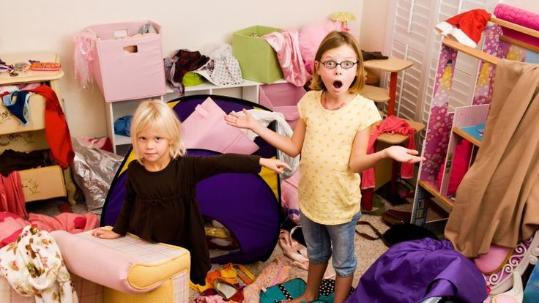

Обращайте внимание на язык потребностей своего малыша

Даже не все взрослые могут чётко описать причины своего настроения и объяснить, что поможет им почувствовать себя лучше. Дети владеют гораздо меньшим словарным запасом и жизненным опытом, поэтому часто используют не самые простые способы сообщить о своих нуждах. Так, например, резкая вспышка гнева посреди супермаркета может говорить об усталости малыша и слишком большом потоке информации, с которым он больше не может справляться. Малыш сам не знает, почему ему плохо, но сигнализирует об этом вам так, чтобы вы точно заметили. Постарайтесь понять причины плохого поведения ребенка и постепенно научите его выражать своё состояние более подходящим способом. Помните, что малыши никогда не пытаются разозлить родителя намеренно, за любым поведением кроется причина.

Выставляйте требования к ребенку в соответствии с возрастом малыша

Родительство – это всегда баланс между следованием за природой ребенка и регуляцией его поведения. Все дети нуждаются в границах, которые учат их правилам жизни в обществе. Распорядок дня и понятные требования по-настоящему способствуют развитию ребенка, если они усложняются постепенно и соответствуют возрасту малыша. Например, просто договариваться с дошкольником на «ещё полчаса», не придумав, как он может отследить время, бессмысленно, так как внутреннее ощущение времени ещё просто не успело сформироваться. Также помните, что ребенок гораздо охотнее пойдёт на компромиссы, если правила и запреты будут устанавливаться в доброжелательной атмосфере и понятным языком.

***Дети имеют гораздо меньший жизненный опыт и багаж знаний, поэтому иногда то, что кажется очевидным для вас, является совсем неожиданным для ребенка. Если вы сталкиваетесь с непониманием или плохим поведением малыша, попробуйте поставить себя на его место и представить, что он чувствует и хочет.***

**Принцип второй**. Фокусируйтесь на хорошем

Родительская тревога зачастую заставляет нас слишком много внимания уделять проблемам и сложностям. «Сегодня наш сын ударил ребенка в саду», «Мама сказала, что к этому возрасту я уже говорила, а наш всё мычит», «Дочь абсолютно меня не слышит, я не знаю, как уже с ней разговаривать», - вам наверняка знакомы все эти переживания. Проблемы являются неизбежной частью воспитания детей и требуют решения, но они всегда идут рука об руку с маленькими достижениями и просто приятными моментами.

Замечайте сильные черты своего ребенка, его способности и достижения

Каждый ребенок уникален и развивается по-своему и в своём темпе. Замечайте их индивидуальные черты: общительность, музыкальные или художественные способности, интерес к новым словам или отличные физические данные. У всех нас есть сильные и слабые стороны, и каждому из нас нужен в жизни человек, который будет замечать наши успехи. Пусть же для вашего ребенка это будете вы!

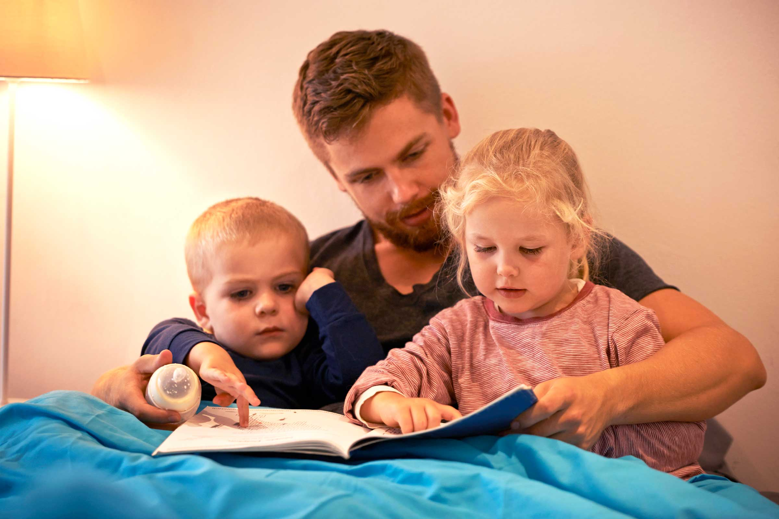

Не позволяйте рутине захватить вас

Повторяющиеся изо дня в день действия превращаются в автоматизмы: покормить завтраком, постирать, вымыть, отвезти на занятия, приготовить еду, сделать упражнения в тетрадке. Даже в повседневных вещах не забывайте показывать детям свою любовь: расскажите что-то малышу, пока сажаете его в машину, перед сном почитайте книжку в обнимку и просто чаще улыбайтесь всем членам семьи. Даже таких простых вещей бывает достаточно, чтобы чувствовать любовь и понимание в семье.

*Жизнь вся состоит из повседневных мелочей, и это ваш выбор делать эти повседневные задачки скучной рутиной или превратить их в маленькую сказку. Даже самое банальное мытьё посуды или подготовка одежды к стирке может стать ярким событием для малыша. Помните, что любовь проявляется в мелочах.*

**Принцип третий**. Забота нужна не только детям

С появлением ребенка в семье вы не перестали быть человеком. Взрослые также имеют свои чувства, желания и характер: вы можете раздражаться, уставать, можете поступать нелогично и хотеть заботы и внимания. Проявления эмоций не делает вас плохой мамой, главное вовремя осознавать причины своего состояния и не забывать заботиться о себе.

Старайтесь осознать свои эмоции перед тем как отвечать малышу

Дети не имеют такого жизненного опыта как мы, поэтому им гораздо сложнее делать скидку на настроение собеседника. Когда малыш видит, что мама не делает поспешных выводов и держит эмоции под контролем, он не только лучше понимает её требования, но и сам учится контролировать свои чувства, копируя её поведение.

О том, как осознавать свои эмоции и управлять ими рассказывает известная телеведущая Ирина Хакамада:

Следите за балансом удовлетворения собственных потребностей и нужд домочадцев

За всем спектром забот о детях, муже, родителях и доме легко позабыть о себе. Когда последний раз вы уделяли внимание своим потребностям: хорошо высыпались, занимались спортом, встречались с друзьями или просто читали книгу? Нельзя всё своё время посвящать семье, это истощает вас эмоционально и демонстрирует ребенку не самую лучшую модель поведения. Выделяйте в расписании время для себя, пусть хотя бы 15 минут в день, но так, чтобы ничто не могло вас потревожить.

*Никогда не переставайте любить себя. Ребенку нужна счастливая и отдохнувшая мама гораздо больше, чем идеально убранная квартира. Старайтесь всегда помнить об этом и каждый день выделять время на себя.*



**Принцип четвертый**. Быть родителем – это искусство

Как и любое искусство, искусство быть родителем требует постоянного саморазвития и помощи и поддержки со стороны. Все известные музыканты и художники начинали с основ и учились у более опытных представителей профессии, пока не обрели свой неповторимый стиль, соединяя опыт учителей со своим видением искусства. Представьте себя таким художником, не стесняйтесь учиться и пробовать новое, принимать чужую точку зрения и отстаивать свою, ведь в искусстве воспитания детей нет ничего однозначного.

Помните, что идеальных родителей не существует

Мы не можем быть спокойны, собраны и продуктивны каждую секунду после появления в доме малыша, поэтому всегда будут моменты, когда мы поступаем неправильно или даже нечестно по отношению к ребенку. Учитесь искренне извиняться перед детьми, делать выводы из неприятных ситуаций и искать способы избежать их в будущем, так вы не только сами почувствуете себя лучше, но и подадите прекрасный пример выстраивания отношений своим детям.

Не стесняйтесь просить помощи и искать недостающую информацию

Наверняка даже в процессе чтения этой статьи у вас могли возникнуть вопросы, как понять соответствуют ли мои требования возрасту ребенка, по каким признакам определять настроение малыша, как выбирать ему правильные развивающие занятия. Мы не можем знать всё о воспитании, особенно если стали родителями недавно, поэтому совершенно нормально искать совета и поддержки у более опытных родителей, и профессионалов: обращаться за консультацией к детскому или семейному психологу, посещать родительские клубы, задавать вопросы педиатру и советоваться с собственными родителями и друзьями.

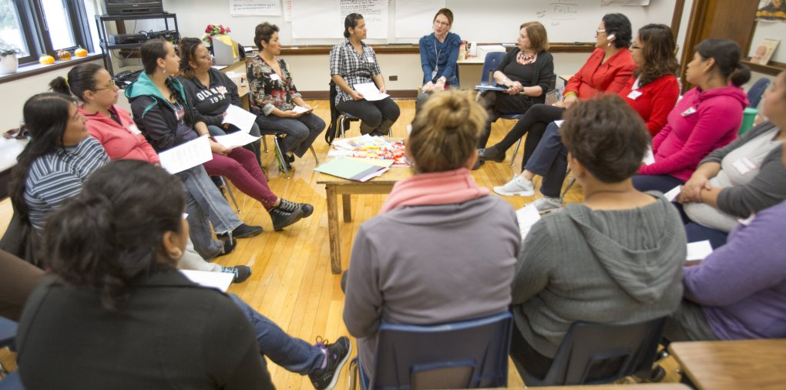

Чужое мнение всегда может помочь вам посмотреть на ситуацию под другим углом, тем более что соглашаться с мнением этих людей вас никто не заставляет. Читайте различных авторов, изучайте разные подходы к воспитанию, не бойтесь искать свой путь и старайтесь анализировать свои поступки и поступки своих близких. Внимание и любовь вместе с готовностью пробовать новое обязательно приведут вас к цели.

*Один человек никогда не будет знать всего на свете. Человечество так сильно преуспело за последние пару тысяч лет именно благодаря поддержке друг друга и обмену информацией. Не стесняйтесь просить помощи и задавать вопросы, взгляд со стороны часто помогает принять правильное решение.*

***ВЫВОДЫ***

Всё чаще современные родители выбирают для себя мягкие и ненасильственные методы воспитания. Они позволяют себе и детям быть людьми со своим эмоциями, желаниями и особенностями, а приоритетом становится любовь и уважительное отношение ко всем членам семьи. Именно этот подход получил название «Позитивное родительство». Быть позитивным родителем значит внимательно относиться к себе и своим близким, учитывать их потребности и не стесняться пробовать новые подходы к воспитанию и искать то, что лучше всего подходит семье.

***ЗАКЛЮЧЕНИЕ***

Уделяя внимания индивидуальным особенностям детей и не терпя неоправданных запретов, позитивные родители очень внимательно относятся к тому, какая атмосфера царит не только дома, но и в саду, и на кружках и секциях.

МБДОУ «Улыбка» и наш Консультационный пункт «Почемучки» всегда открыта для детей и их родителей. Здесь Вам помогут найти ответы на сложные вопросы и помогут найти выход из непростой ситуации в отношении с маленькими «почемучками»

**ЗАПОВЕДИ     РАЗУМНОГО     ВОСПИТАНИЯ**



*Во все времена говорилось, что в воспитании нет рецептов. И, тем не менее, в трудах многих педагогов обнаруживаются правила, принципы, заповеди разумного воспитания. Поразмышляйте над ними. Возможно, удастся дополнить эти тезисы.*

**Заповедь первая.** *Никогда не предпринимайте воспитательных воздействий в плохом настроении.*

**Заповедь вторая.** *Ясно определите, чего вы хотите от ребенка и объясните это ему, а также узнайте, что он думает по этому поводу. Убедите его, что ваши воспитательные цели - это и его цели.*

**Заповедь третья.** *Предоставьте ребенку самостоятельность, воспитывайте, но не контролируйте каждый его шаг.*

**Заповедь четвертая.** *Не подсказывайте готового решения, а показывайте возможные пути к нему и разбирайте с ребенком его правильные и ложные шаги к цели.*

**Заповедь пятая.** *Не пропустите момента, когда достигнут первый успех, хвалите ребенка за каждый удачный его шаг. Причем хвалите не вообще, а конкретно! Не «Ты - молодец», а обязательно «Ты - молодец, потому что...».*

**Заповедь шестая.** *Если же ребенок делает какое-то неверное действие, совершает ошибку, то укажите ему на эту ошибку. Сразу дайте оценку поступку и сделайте паузу, чтобы ребенок осознал услышанное.*

**Заповедь седьмая.***Оценивайте поступок, а не личность - сущность человека и отдельные его поступки не одно и то же. «Ты - плохой!» (оценка личности) звучит очень часто вместо правильного «Ты поступил плохо!» (оценка поступка). Немаловажное дополнение: ваше замечание по поводу ошибки или поступка должно быть кратким, определенным.*

**Заповедь восьмая.** *Дайте ребенку ощутить (улыбнитесь, прикоснитесь), что сочувствуете ему, верите в него, хорошего мнения о нем, несмотря на его оплошность. Дайте понять (но не обязательно это говорить), что когда этот неприятный разговор будет окончен, то инцидент окажется исчерпанным.*

**Заповедь девятая.** *Воспитание - это последовательность целей. Помогите ребенку строить систему перспективных целей - от дальней к средней и от нее к сегодняшней.*

**Заповедь десятая.** «*Воспитатель» должен быть твердым,*но *добрым. Ни абсолютная твердость, во что бы то ни*стало,*ни такая, же безграничная доброта не годятся в*качестве*единственного основополагающего принципа вос*питания. *Все хорошо в свое время, и надо уметь применять*разные*методы в соответствии с конкретной ситуацией.*Тогда*воспитание будет еще и своевременным.*